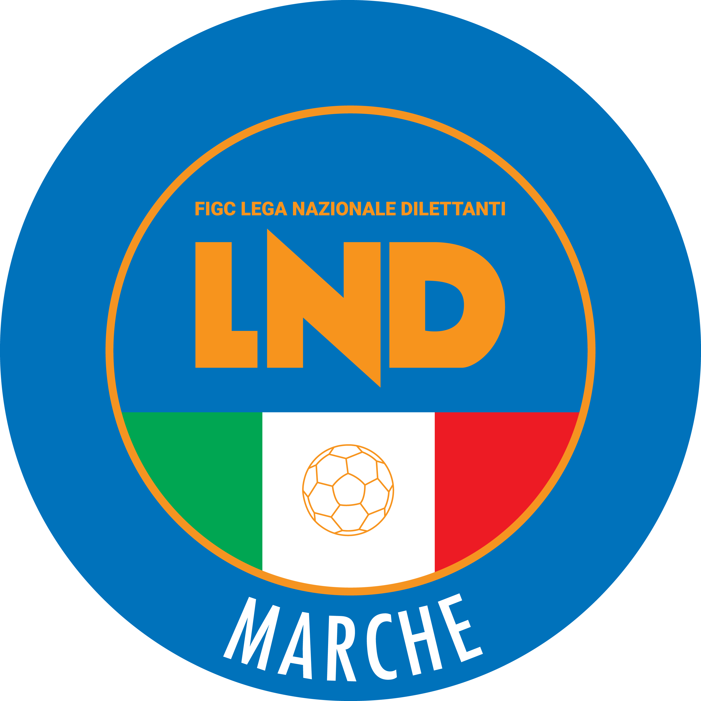 | Federazione Italiana Giuoco Calcio  Lega Nazionale Dilettanti  COMITATO REGIONALE MARCHE  Via Schiavoni, snc - 60131 ANCONA  CENTRALINO: 071 285601 - FAX: 071 28560403  sito internet: marche.lnd.it  e-mail: c5marche@lnd.it  pec: c5marche@pec.figcmarche.it  Telegram: https://t.me/lndmarchec5
Stagione Sportiva 2024/2025

Comunicato Ufficiale N° 110 del 26/04/2025

CALCIO A CINQUE

SOMMARIO

SOMMARIO 1
COMUNICAZIONI DELLA F.I.G.C. 1
COMUNICAZIONI DELLA L.N.D. 1
COMUNICAZIONI DELLA DIVISIONE CALCIO A CINQUE 1
COMUNICAZIONI DEL COMITATO REGIONALE MARCHE 1

COMUNICAZIONI DELLA F.I.G.C.

COMUNICAZIONI DELLA L.N.D.

CIRCOLARE N. 59 DEL 24.04.2025

Si pubblica, per opportuna conoscenza, copia della Circolare n. 15-2025 elaborata dal Centro Studi Tributari della L.N.D. avente per oggetto:
“D.L. n. 56 del 22 aprile 2025 – Disposizioni urgenti in materia di acconti IRPEF ”.

COMUNICAZIONI DELLA DIVISIONE CALCIO A CINQUE

COMUNICAZIONI DEL COMITATO REGIONALE MARCHE

Per tutte le comunicazioni con la Segreteria del Calcio a Cinque - richieste di variazione gara comprese - è attiva la casella e-mail c5marche@lnd.it; si raccomandano le Società di utilizzare la casella e-mail comunicata all'atto dell'iscrizione per ogni tipo di comunicazione verso il Comitato Regionale Marche.

PRONTO AIA CALCIO A CINQUE

347 6545020

SPOSTAMENTO GARE

Non saranno rinviate gare a data da destinarsi.
Tutte le variazioni che non rispettano la consecutio temporum data dal calendario ufficiale non saranno prese in considerazione (es. non può essere accordato lo spostamento della quarta giornata di campionato prima della terza o dopo la quinta).
Le variazioni dovranno pervenire alla Segreteria del Calcio a Cinque esclusivamente tramite mail (c5marche@lnd.it) con tutta la documentazione necessaria, compreso l’assenso della squadra avversaria, inderogabilmente entro le ore 23:59 del martedì antecedente la gara o entro le 72 ore in caso di turno infrasettimanale.
Per il cambio del campo di giuoco e la variazione di inizio gara che non supera i 30 minuti non è necessaria la dichiarazione di consenso della squadra avversaria.

SPORTELLO DELLE SOCIETA’

Si informano le Società che, a partire dal 23 ottobre 2024, sarà attivo presso questo Comitato Regionale lo SPORTELLO DELLE SOCIETA’ che sarà operativo tutti i giorni.
Per accedervi è sufficiente inviare una mail con il proprio quesito o richiedere un appuntamento all’indirizzo mail sportellomarche@lnd.it
Il coordinatore e responsabile del servizio è l’Avvocato Giammario Schippa, Consigliere del Comitato Regionale Marche.

CALCIATORI FORMATI IN ITALIA

Si ribadisce che nelle gare valevoli per i Campionati Regionali Calcio a Cinque Serie C1, Serie C2, Serie D e relative Coppe, è fatto obbligo alle Società di impiegare al massimo 2 (due) giocatori non formati.

Per giocatori “formati” si intendono quei giocatori che abbiano almeno una delle caratteristiche di seguito indicate:
a) abbiano assunto il primo tesseramento per la FIGC prima del compimento 18° anno di età, con tesseramento valido non revocato e/o non annullato anteriormente al 30 giugno 2017;
b) abbiano assunto il primo tesseramento per la FIGC prima del compimento del 16° anno di età, con tesseramento valido non revocato e/o non annullato anteriormente al 30 giugno 2018;
c) siano stati tesserati per la FIGC prima del compimento del 14° anno di età con tesseramento valido non revocato e/o non annullato;
d) risultino residenti in Italia precedentemente al compimento del 10° anno di età.

Tutte le Società sono pregate di controllare se i propri calciatori presenti nel tabulato calciatori dilettanti consultabile all’interno dell’Area Società LND alla voce “Tesseramento dilettanti” siano in possesso o meno della qualifica di “Calciatore formato in Italia”.
Qualora un calciatore non abbia la qualifica di “Calciatore formato in Italia”, ma sia in possesso dei requisiti richiesti, le Società possono richiederla secondo la seguente procedura:

MODALITA’ RICHIESTA QUALIFICA DI “CALCIATORE FORMATO IN ITALIA”
Per la formalizzazione della qualifica di calciatore formato in Italia, le società devono farne specifica richiesta all’interno dell’Area Società LND.
Per richiedere tale qualifica devono procedere come segue:
- entrare nella riservata Area Società
- scegliere la tendina “Tesseramento dilettanti”
- scegliere l’opzione “Dichiarazione Residenza Calciatori per Formazione”
- selezionare il calciatore ed inserire la data di inizio della residenza in Italia
- allegare il certificato di residenza storico del calciatore in questione
- firmare elettronicamente la pratica
CONVALIDA DELLA PRATICA
Il Comitato Regionale Marche, attesa la rispondenza dei documenti inviati, provvederà a convalidare la pratica e conseguentemente la qualifica di formato diviene efficace in ambito federale con decorrenza dalla data della firma elettronica apparendo la dicitura “formato in Italia” nei tabulati della Società.

DISTINTA DI GARA

Si fa presente a tutte le Società che è altamente consigliata la presentazione della distinta on-line estratta dall’apposita area Società LND.
Si comunica altresì che dalla Stagione Sportiva 2025/2026 la presentazione della distinta di gara on-line estratta dall’area Società LND sarà obbligatoria.

NOTIZIE SU ATTIVITA’ AGONISTICA

UNDER 19 CALCIO A 5 REGIONALE
FASE FINALE

Quarti di Finale
- 1^ classificata Girone “Gold” - terza miglior prima classificata gironi “Silver”
ACLI AUDAX MONTECOSARO – PIETRALACROCE 73 2-5

- 2^ classificata Girone “Gold” - seconda miglior prima classificata gironi “Silver”
ACLI MANTOVANI CALCIO A 5 – FUTSAL VIRE GEOSISTEM ASD 3-1

- 3^ classificata Girone “Gold” - miglior prima classificata gironi “Silver”
POL.CAGLI SPORT ASSOCIATI – REAL FABRIANO 3-12

- 4^ classificata Girone “Gold” - 5^ classificata Girone “Gold”
FERMANA FUTSAL 2022 – MONTELUPONE CALCIO A 5 5-6

Semifinali
MONTELUPONE CALCIO A 5 – REAL FABRIANO 2-4 2-11

PIETRALACROCE 73 – ACLI MANTOVANI CALCIO A 5 1-3 3-6

Finale
Le 2 squadre qualificate, ACLI MANTOVANI CALCIO A 5 e REAL FABRIANO disputeranno la Finale in gara unica in campo neutro come segue:

GARA DI FINALE
ACLI MANTOVANI CALCIO A 5 – REAL FABRIANO
Sabato 03 Maggio 2025, ore 17:00
Palasport “Danila Simonetti”, Via Gaetano Ravagli di SANTA MARIA NUOVA (AN)

La Società prima nominata è responsabile dell’organizzazione della gara.

Al termine dei tempi regolamentari, in caso di parità, si disputeranno due tempi supplementari di 5 minuti ciascuno. Se anche al termine dei tempi supplementari si verificasse la situazione di parità si procederà all’effettuazione dei tiri di rigore secondo le modalità previste dalle vigenti norme federali.

PROGRAMMA GARE

GIRONE FF - 1 Giornata
Squadra 1 | Squadra 2 | A/R | Data/Ora | Impianto | Localita' Impianto | Indirizzo Impianto
ACLI MANTOVANI CALCIO A 5 | REAL FABRIANO | A | 03/05/2025 17:00 | 5078 PALASPORT "D. SIMONETTI" | SANTA MARIA NUOVA | VIA GAETANO RAVAGLI

COPPA PRIMAVERA C5 UNDER 18
VARIAZIONI AL PROGRAMMA GARE

GIRONE A
Data Gara | N° Gior. | Squadra 1 | Squadra 2 | Data Orig. | Ora Var. | Ora Orig. | Impianto
19/05/2025 | 6 A | MONTELUPONE CALCIO A 5 | GAGLIOLE CALCIO A 5 | 17/05/2025 | 18:30 | 18:00

COPPA PRIMAVERA C5 UNDER 16
VARIAZIONI AL PROGRAMMA GARE

GIRONE A
Data Gara | N° Gior. | Squadra 1 | Squadra 2 | Data Orig. | Ora Var. | Ora Orig. | Impianto
27/04/2025 | 4 A | C.U.S. ANCONA | U.S. FORTUNA FANO SQ.. | 04/05/2025 | 17:00 | 11:30

* * *

Il versamento delle somme relative alle ammende comminate con il presente Comunicato Ufficiale deve essere effettuato entro il 5 maggio 2025 a favore di questo Comitato Regionale mediante bonifico bancario da versare alle seguenti coordinate:

BNL – ANCONA
Beneficiario: Comitato Regionale Marche F.I.G.C. – L.N.D.
IBAN: IT 81 E 01005 02600 0000 0000 8868

Eventuali reclami con richieste di copia dei documenti ufficiali avverso le decisioni assunte con il presente Comunicato dovranno essere presentati, ai sensi dell’art. 76 C.G.S., alla:

F.I.G.C. – Corte Sportiva di Appello Territoriale
Via Schiavoni, snc – 60131 ANCONA (AN)
PEC: marche@pec.figcmarche.it

Il pagamento del contributo di reclamo dovrà essere effettuato:

- Tramite Addebito su Conto Campionato
- Tramite Assegno Circolare Non Trasferibile intestato al Comitato Regionale Marche F.I.G.C. – L.N.D.
- Tramite Bonifico Bancario IBAN FIGC: IT 81 E 01005 02600 0000 0000 8868

* * *

ORARIO UFFICI

L’orario di apertura degli uffici del Comitato Regionale Marche è il seguente:

GIORNO | MATTINO | POMERIGGIO
Lunedì | Chiuso | 15.00 – 17.00
Martedì | 10.00 – 12.00 | Chiuso
Mercoledì | Chiuso | Chiuso
Giovedì | 10.00 – 12.00 | Chiuso
Venerdì | Chiuso | Chiuso

E’ comunque attivo durante i suddetti orari, salvo assenza degli addetti, anche il servizio telefonico ai seguenti numeri:
Ufficio Segreteria 071/28560404 cr.marche01@lnd.it
Ufficio Amministrazione 071/28560322 cr.marche02@lnd.it
Ufficio Tesseramento 071/28560408
Ufficio Emissione Tessere 071/28560401

Pubblicato in Ancona ed affisso all’albo del Comitato Regionale Marche il 26/04/2025.

Il Responsabile Regionale Calcio a Cinque  (Marco Capretti) | Il Presidente  (Ivo Panichi)

